新 书 推 荐
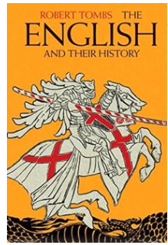
中文书名：《英国人及其历史》
英文书名：THE ENGLISH AND THEIR HISTORY
作 者：Robert Tombs
出 版 社：Allen Lane
代理公司：A.M.Heath/ANA/Nicole
页 数：1024页
出版时间：2014年11月
代理地区：中国大陆、台湾
审读资料：电子稿
类 型：大众社科

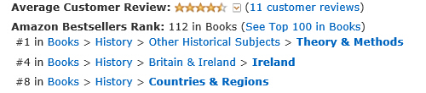

内容简介：

这是一本震撼人心的历史书，为读者解释了一个贸易国家的崛起，并直指英国后帝国主义时代的衰落。

《英国人及其历史》（The English and their History）是近几十年来出版的第一本单册的英国通史，在这本书中，罗伯特·汤姆斯（Robert Tombs）为我们讲述了英国人的历史，并让我们看到，英国人讲给自己听的那些从史前蒙昧时代直至今天的故事怎样塑造了这一民族。

如果一个民族就是一群有亲戚观念、有政治身份和代表机构的人，那么英国人可以宣称，他们是这个世界上最古老的民族。这个民族最初的存在只是一个概念，那时候他们还没有一个统一的首领，甚至他们居住地方还没有一个名字。但自从这个概念产生之后，他们就生生不息，不断繁衍，直至今天，而他们确立的国家机构可以追溯至该民族历史发展的初期。

英国人从侵略与征服的蒙昧时代一路走来，经历了许多不可思议的命运转变。他们的政治、经济与文化联系遍布全世界，既有好的方面，也有不好的方面。这本书描述了英国人的历史及其意义，从初期诺森布里亚（Northumbria）的几座修道院与韦塞克斯（Wessex）的湿地，一直讲述到英格兰现在的都市能源。罗伯特·汤姆斯画出了贯穿整个英国历史的几条清晰脉络，包括公民参政、语言、法律、宗教、土地与海洋、以及一直在变化的与其他民族的关系。英国人不仅仅通过这些联系来了解自己的历史，也为此争论过、将此遗忘过，并且仍然在受此塑造。这些多元化又时而有所冲突的理解，是英国民族性中固有的一部分。

但是，让英国人惊讶的是，随着大不列颠联合王国内部的联系趋于松散的时候，英国人忽然之间在他们漫长的历史长河中开启了一个新的时期。尤其在那些充满变化的时代，历史能帮助我们去思考我们究竟是什么样的人，以及我们希望成为什么样的人。这个单行本是半个多世纪以来首次关注该领域的图书，该书囊括了大量最新的学术研究，并以一种具有挑战性的现代叙述方式，讲述了这个容量巨大、并且还在不断延续的故事，让读者看到了英国政府的力量与人性，看到了英国分而治之的深层次模式，以及面对民族危机，英国人持之以恒的凝聚力。

作者简介：

罗伯特·汤姆斯（Robert Tombs）是剑桥大学的法国史教授，也是圣约翰学院的一名研究员（Fellow of St John's College）。他与妻子伊莎贝尔（Isabelle）合写的一本书《多么可爱的敌人啊：从太阳王到现在的法国与英国》（That Sweet Enemy: the French and the British from the Sun King to the Present）已于2006年出版。

谢谢您的阅读！
请将反馈信息发至：齐梦涵（Nicole Qi）
安德鲁·纳伯格联合国际有限公司北京代表处
北京市海淀区中关村大街甲59号中国人民大学文化大厦1705室
邮编：100872
电话：15810294174
传真：010-82504200
Email：Nicole@nurnberg.com.cn
网址：http://www.nurnberg.com.cn
微博：http://weibo.com/nurnberg
豆瓣小站：http://site.douban.com/110577/

